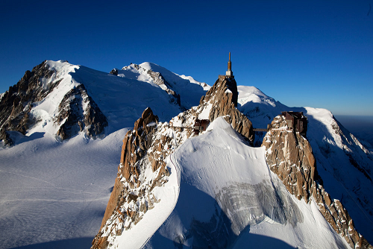

L'Aiguille du Midi.

Avides de curiosité et d'émotions intenses,

L'Aiguille du Midi vous comblera en réjouissances.

Le vide sous-jacent satisfera votre soif d'adrénaline,

Et la beauté du lieu séduira votre vue de fresques divines.

Au petit matin le massif dort encore dans son beau nuage

De ouate vaporeuse blanche, grisée d'ombres volages.

Déjà le soleil révèle la cime de la roche grise

Que l'astre incandescent rosit de sa luminosité exquise.

Sous la nappe brumeuse la nature sommeille encore

Mais l'azur déploie son teint au-dessus du décor.

La brume s'estompe, la magie de l'ardoise et du platine

Tranchent dans les vapeurs matinales légères et cristallines.

Voici enfin la belle dame rayonnante à la clarté solaire,

Le minéral se vêt d'or, la neige resplendit et l'Aiguille solitaire

Trône sur la pointe rocheuse, le téléphérique d'accès

Détient le record du plus haut câble ascenseur en verticalité.

La montée vertigineuse m'impressionne mais la beauté m'a séduite,

La vallée s'éloigne, la station disparaît, la ville se fait plus réduite.

Le sommet offre un spectacle fascinant sur le toit des montagnes,

Le vertige nous retient mais un divin plaisir au cœur nous gagne.

Marie Laborde

